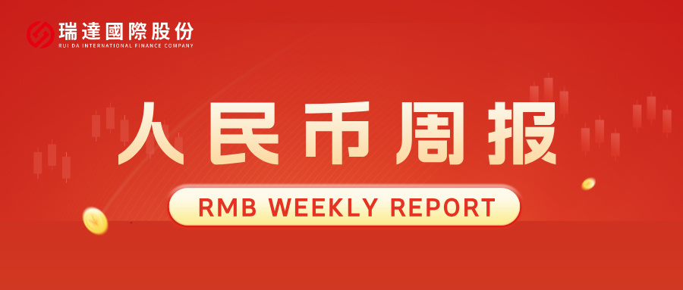
- 上周行情回顾
周四（9月24日）美元兑人民币中间价报6.7489，调降59个基点，累计调降222个基点。港交所美元兑人民币期货主力合约CUSF2610收涨0.45%，新交所美元兑离岸人民币期货主力合约UCV26收涨0.47%。
美元兑在岸人民币收报6.7131，美元兑离岸人民币收报6.7231，在当周分别上涨0.21%和上涨0.41%。欧元兑人民币报7.6350、英镑兑人民币报8.8887、日元兑人民币报4.2288、澳元兑人民币报4.7164，在当周分别跌0.59%、跌0.72%、跌0.28%和跌0.07%。
上周央行公开市场累计进行了8353亿元逆回购操作和5000亿元买断式逆回购操作，本周央行公开市场有85亿元7天期逆回购和5000亿元买断式逆回购到期，因此净投放8268亿元。
- 消息回顾
1、美当地时间9月23日至25日，中国国家主席习近平对美国进行国事访问。其间，两国元首就中美建设性战略稳定关系及重大国际地区问题深入交换意见，达成八点成果共识，包括：双方同意构建“基于尊重、公平、对等的中美建设性战略稳定关系”；两国元首同意伊朗应履行不发展核武器的承诺，任何国家或机构都不得对国际水道征收通行费；两国元首认可中美经贸磋商机制积极作用和双方经贸团队磋商成果，包括建立并推进贸易理事会等机制，达成“300亿美元”对等降税安排，延期吉隆坡经贸磋商成果等，并指示予以落实；双方同意建立中美人工智能对话，交流人工智能相关风险和惠益。下次对话将于今年11月举行。双方同意建立人工智能事件的沟通渠道。
2、外交部发言人就人工智能问题答记者问。有记者提问：美方在介绍此次访问成果时，使用“超级智能”代替“人工智能”。请问中方有何评论？外交部发言人对此表示，中美元首会晤时，就人工智能问题进行了深入讨论。关于人工智能表述问题，中方重视美方的立场，也尊重美方的提法。人工智能技术正在持续发展，各方可以结合最新形势，加强交流、深入探讨、寻求共识。
3、美国总统特朗普接受采访时表示,预计本周将与伊朗继续举行谈判。特朗普此前拒绝伊朗提出的结束战争方案。特朗普称,伊朗希望达成协议,但不是自己想要的协议,伊朗高估了自己的筹码。当被问及是否考虑恢复对伊朗发动军事打击时,特朗普称一直在考虑。消息人士称,伊朗代表团议程中没有与美方举行新一轮谈判的计划,目前正等待美方对经由卡塔尔传递的方案作出回应。
4、国际货币基金组织（IMF）发布最新年度报告指出，今年由私人部门主导的全球人工智能（AI）投资规模可能突破2万亿美元，成为近年来推动经济增长的最强劲动力之一。但随着相关基建及项目规模持续扩大，部分高成本投资越来越依赖债务融资。一旦未来回报未能达到预期，恐会引发资产估值显著调整、财富缩水及企业裁员等连锁效应。
- 相关图表
图表 1 美元兑人民币中间价
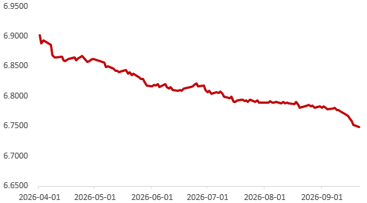
资料来源：iFinD，瑞达国际
图表 2 港交所美元兑人民币期货CUS主连收盘价
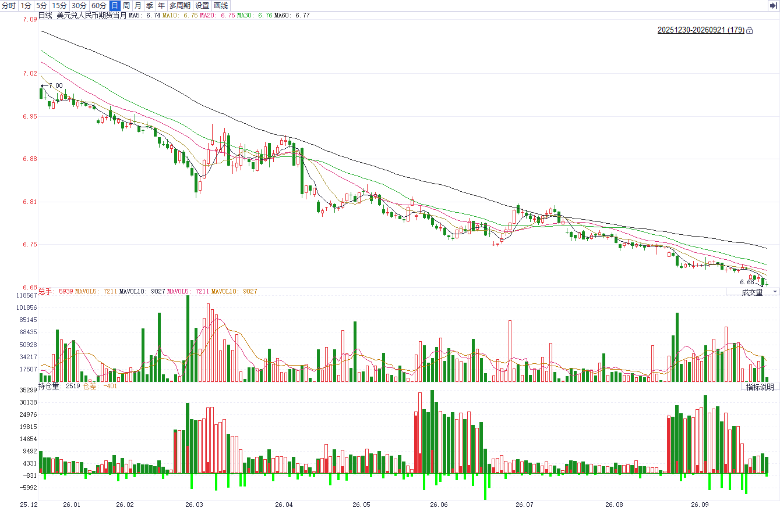
资料来源：iFinD，瑞达国际
图表 3 港交所美元兑人民币期货CUS涨跌幅（%）
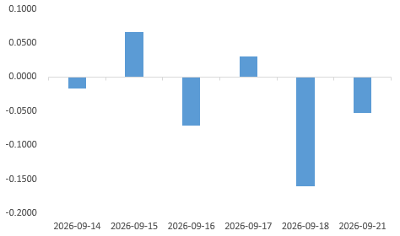
资料来源：iFinD，瑞达国际
图表 4 新交所美元兑人民币期货UC主连收盘价
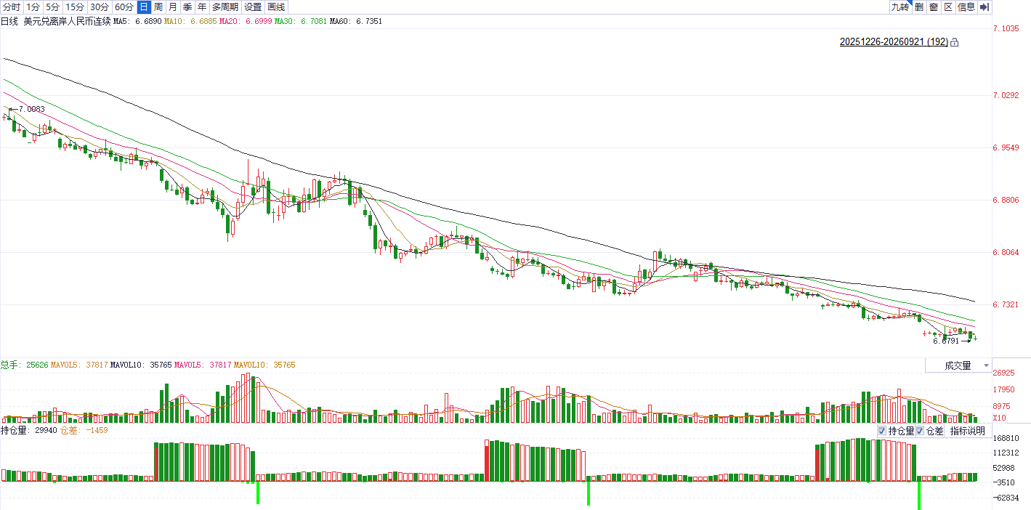
资料来源：iFinD，瑞达国际
图表 5 新交所美元兑人民币期货UC涨跌幅（%）
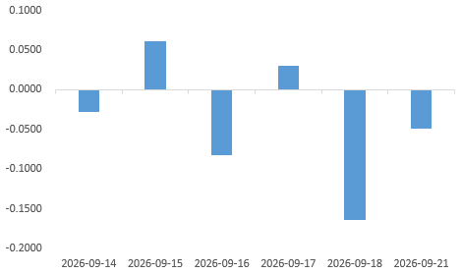
资料来源：iFinD，瑞达国际
图表 6 在岸、离岸人民币及价差

资料来源：iFinD，瑞达国际
- 后市展望
美国9月标普全球制造业PMI升至57，创52个月新高；服务业PMI升至58.7，创59个月新高；综合PMI初值攀升至58.4，创2021年7月以来新高，美联储10月加息预期再度升温。美国8月CPI环比上涨0.4%，较7月的0.1%明显加快，同比维持3.4%；核心CPI环比上涨0.3%，高于0.2%的市场预期，同比则由2.5%降至2.4%。其中汽油价格单月上涨3.9%，对总体CPI月度增幅的贡献超过三分之一。美联储穆萨莱姆称，如果没有进一步的政策限制，通胀在18个月后仍有可能大幅高于2%的目标。9月加息落地叠加央行偏鹰态度，美债收益率抬升，短期美元具备上行动力，美元指数有望维持偏强震荡格局，若通胀反复，进一步加息预期将支撑美元。
国内端，8月我国官方制造业PMI录得49.8，景气水平回升但略低于预期，反映制造业虽有好转但尚有空间，供需两端双双升至荣枯线上，但新动能与传统行业、不同规模企业走势延续背离。新订单指数为50.6，新出口订单为50.1，两者分别回升2.1、0.5个百分点至荣枯线上方，需求端显著改善。但出厂价格上涨幅度远不及购进价格，中下游行业利润依旧受到较大幅的挤压。8月我国出口同比25%，进口同比28.2%，增速均有上涨，但“量平价升”特色显著，AI相关产业链价格高涨逐层传导。由于美伊关系反复，霍尔木兹海峡开放时间未定，地缘风险溢价抬升贸易成本，但头部船司正逐渐加快苏伊士运河复航进程，有所改善。人民币兑美元汇率波动在美联储加息的背景下大概率加剧。

△ 免责声明
此报告由瑞达国际所编制。本报告采用之资料及意见均相信可靠及准确，但本公司并不对各分析或有关资料之可靠性及准确性作出全面性保证。本报告只供客户或读者作参考之用，客户或读者不应完全依靠本报告内容作为投资准则。
本报告之资料及意见如有任何更改，恕不另行通知。本报告并非及并无意图构成任何作价或招揽进行买卖本报告 提及的商品。本公司不会对任何因依靠本报告作出任何买卖而引致之任何损失承担任何责任。



24小时客服电话： 00852 - 25342000/86 - 13603059885
24小时传真电话： 00852 - 25632368
客服邮箱： cs@ruida- int . com
客服QQ： 203195058/2938472186
网址：www. ruida- int . com
地址: 香港湾仔菲林明道8号大同大厦17楼05 - 06室

